Описание проекта
Целью данного проекта является открытие цветочного магазина в г. № с населением 800 тыс. человек. Основной деятельностью организации будет продажа свежих цветов и сопутствующих товаров населению города.
Для реализации проекта планируется привлечь собственные средства в размере 300 000 рублей и заемные средства (банковский кредит) в размере 710 000 рублей. Итого общая стоимость проекта составляет 1 010 000 рублей.
Экономические показатели реализации проекта:
- Чистая прибыль в год = 907 800 рублей;
- Рентабельность парикмахерской = 29%;
- Окупаемость проекта = 14 месяцев.
Смета стартовых затрат:
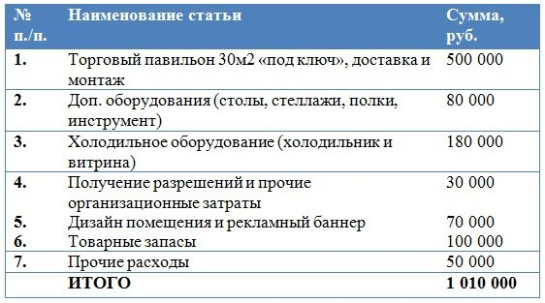
Описание предприятия
Организационно-правовой формой будет являться индивидуальное предпринимательство. Деятельность будет зарегистрирована на Иванова И.И. В качестве системы налогообложения цветочного магазина будет выбрана упрощенная система налогообложения, 15% от прибыли магазина.
Цветочный павильон будет расположен в непосредственной близости к остановочному комплексу в спальном районе города.
В настоящее время начата практическая деятельность по реализации проекта:
- Осуществлена регистрация индивидуального предпринимательства в местной ИФНС;
- Заключен предварительный договор аренды земельного участка площадью 60м2, находящегося в частной собственности. Стоимость аренды – 25 тыс. рублей в месяц.
- Осуществлен поиск поставщика торгового павильона «под ключ» площадью 30м2. Стоимость павильона – 349 000 рублей.
Описание продукции и услуг
В ассортимент продукции магазина будут входить:
- Свежесрезанные цветы и букеты (около 15 позиций);
- Цветочные горшки;
- Грунт, удобрения;
- Семена и декоративные растения;
- Мягкие игрушки;
- Подарочная атрибутика.
Также клиентам будет предлагаться услуга по доставке цветов в пределах города.
Основной ассортимент цветочного среза будет представлен импортными цветами, таких стран как Голландия, Эквадор и Турция. Самый популярный цветок – роза, на нее, как правило, приходится более 60% продаж торговой точки.
Основной доход организации будет приносить продажа цветочного среза – до 80% прибыли павильона:
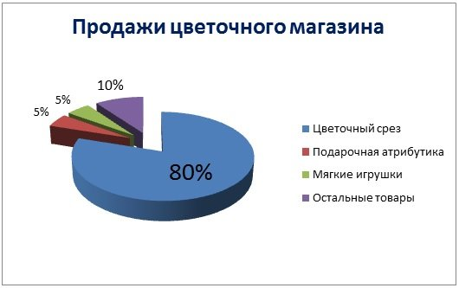
Наценка на товар будет варьироваться от 100 до 200%, и в среднем будет составлять 150%. Высокая наценка на товар, в особенности на цветочный срез обусловлена быстрой порчей цветов. В праздничные дни, такие как 8 марта, 1 сентября, 9 мая, 14 февраля цены будут несколько выше.
Режим работы торговой точки будет установлен с 8:00 до 21:00 без выходных.
Открытие торговой точки запланировано ко Дню Святого Валентина. Это даст возможность в первый день работы получить первых клиентов и получить значительную прибыль на старте проекта.
План маркетинга
Как известно, ключевое условие успешности подобного бизнеса заключается в удачном месторасположении торговой точки. Наш торговый павильон будет расположен в спальном районе города с населением около 40 тыс. человек. Ближайшие конкуренты, а это два цветочных павильона, находятся на расстоянии 300 и 450 метров. Ассортимент товара и качество услуг данных магазинов находится на достаточно высоком уровне. Это хорошо зарекомендовавшие себя торговые точки, имеющие базу постоянных клиентов на протяжении долгого периода времени.
Основными конкурентными преимуществами нашего магазина будут являться:
- Более выгодное месторасположение торговой точки – остановочный павильон на пересечении нескольких улиц с большим траффиком прохожих;
- Относительно низкие цены;
- Более продолжительный режим работы павильона;
- Работа с доставкой букетов;
- Активное продвижение услуг в сети интернет.
Определим потенциально возможный доход организации.
Цветы – это не спонтанный вид покупки. Как правило, за цветами идут целенаправленно. Основными клиентами нашего магазина будут жители спального района в возрасте от 20 до 55 лет. Их доля в общей численности населения составляет 25 тыс. человек. Как минимум 70% из них совершает покупку цветов хотя бы раз в год, получается 17,5 тыс. человек. Средний чек покупки составляет 600 рублей. Годовая емкость рынка составляет: 17 500 чел. * 600 руб. = 10,5 млн. рублей.
Учитывая наличие нашего магазина и двух конкурентов, на каждую торговую точку приходится в среднем по 3,5 млн. рублей в год.
Рассчитывая возможную годовую выручку торговой точки, следует учесть и праздничные дни, в которые магазин делает дополнительные 20% от всей выручки за год. Итого выходит 4,2 млн. рублей в год.
Помесячный объем продаж будет выглядеть следующим образом:
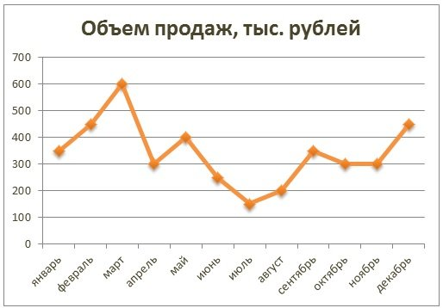
Самые высокие показатели выручки отмечены февралем и мартом месяцем, когда идет череда праздников – 14 и 23 февраля и 8 марта. Спад же продаж будет наблюдаться в летнее время года.
Производственный план
В качестве помещения под торговую точку будет использован торговый павильон площадью 30м2. Павильон поставляется «под ключ», его установка займет не более 3 суток. Данный павильон является нестационарным торговым объектом и не требует строительства фундамента.
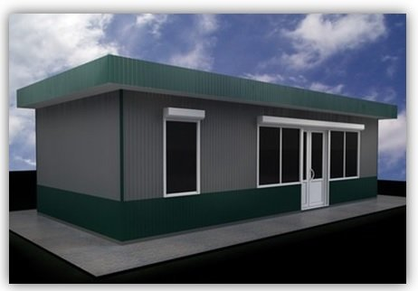
Конструкция павильона может многократно разбираться и включает в себя следующие компоненты:
- Крыша из стального листа;
- Декоративный козырек на металлическом каркасе, профлист с полимерным покрытием;
- Внешняя отделка павильона – металлический лист с полимерным покрытием;
- Внутренняя отделка павильона – стены и потолок панели ПВХ, утеплитель УРСА, пароизоляция;
- Окна – пластиковый стеклопакет;
- Металлическая дверь;
- Электропроводка.
Основное оборудование, которое будет использоваться в торговом павильоне – холодильные установки, продлевающие срок хранения цветочного среза. Всего в магазине цветов будет установлена одна холодильная камера для хранения цветов и одна холодильная витрина для демонстрации букетов и цветочного среза покупателям.
В холодильной установке будет поддерживаться температура на уровне +4 +9 гр.
К дополнительному оборудованию можно отнести рабочий стол и специальный инструменты: ножницы, степлеры, скотч, ножи, лейка, секаторы и т.д.
Штатное расписание организации будет выглядеть следующим образом:
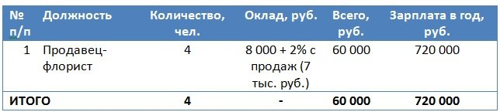
Так как режим работы магазина будет с 8:00 до 21:00 то продавцы будут работать в 2 смены. Для повышения мотивации персонала будет установлена система оплаты: оклад плюс процент от выручки магазина. Не исключаются и премии по результатам высоких продаж.
При подборе персонала будут учитываться дизайнерские способности девушек (для оформления букетов) и умение общаться с клиентами. В последующем, каждый сотрудник магазина будет обязан пройти флористические курсы.
Часть персонала магазина, а именно бухгалтер и уборщица будут работать по совместительству. Ежемесячные затраты по договорам возмездного оказания услуг составят 12 тыс. рублей.
Работа с поставщиками:
- Доставка цветов и прочей продукции до павильона будет осуществляться региональными оптовыми организациями;
- В соответствии с правилами и нормами СанПин будет заключен договор на вывоз твердых бытовых отходов и мусора с территории цветочного магазина;
- В целях обеспечения безопасности в цветочном павильоне будет установлена сигнализация и охранная система «тревожная кнопка».
Финансовый план
Ежемесячные расходы организации представлены в следующей таблице:
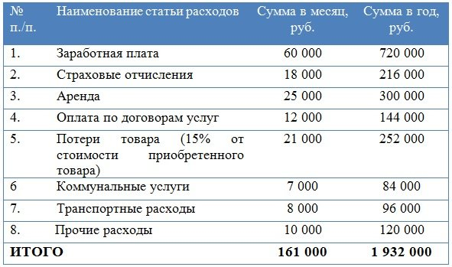
Итого ежемесячные расходы составляют 161 тыс. рублей. Структура годовых затрат представлена в виде диаграммы:
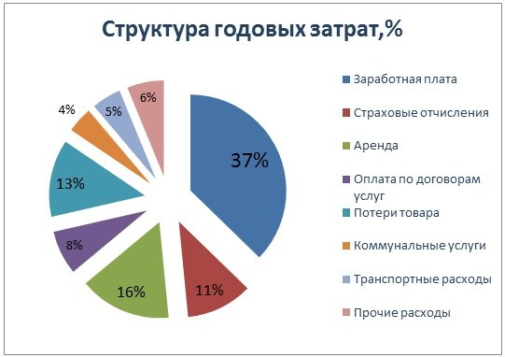
Основными расходами цветочного магазина являются расходы на выплату заработной платы продавцам – 37% от общих затрат магазина, арендные платежи – 16% от общих затрат и 13% составляют затраты связанные с потерей (порчей) цветочного среза.
Точка безубыточности продаж при средней торговой наценке 150% составит 268,3 тыс. рублей в месяц:
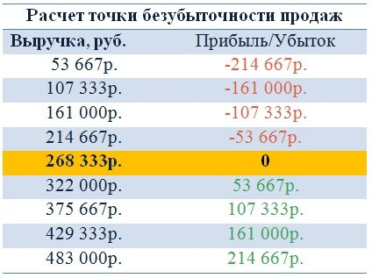
Расчет экономических показателей работы организации представлен в таблице – прогноз доходов и расходов:
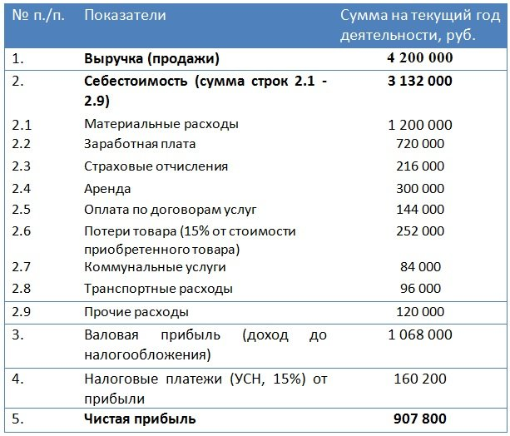
Чистая прибыль павильона по итогам года составит 907 800 рублей. Рентабельность цветочного магазина равна 29%. При таких показателях проект окупится за 14 месяцев.

